Уважаемые родители!

Обратите внимание на то что, создание личного кабинета на сайте государственных и муниципальных услуг РТ (uslugi.tatarstan.ru) позволит вам осуществлять многие платежи, не выходя из дома.
Предлагаем вам пошаговую инструкцию по оплате за детский сад через Портал государственных и муниципальных услуг РТ.
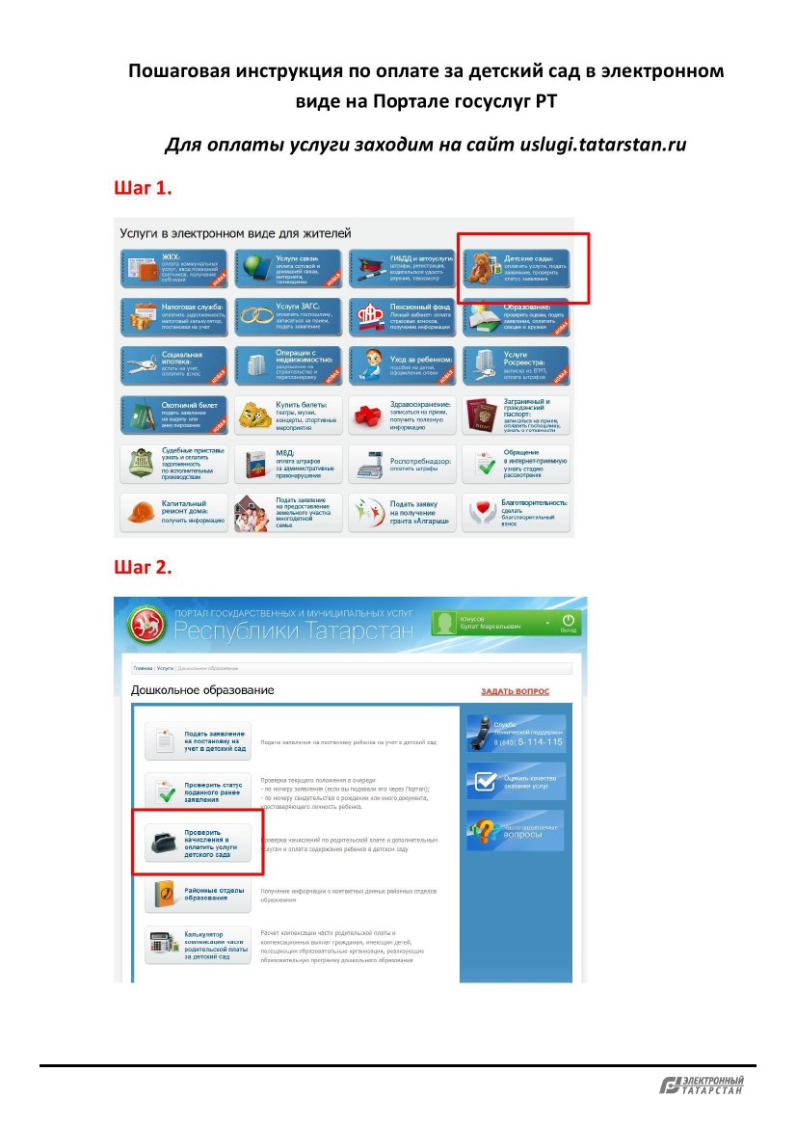
Документ создан в электронной форме. № исх-740/15 от 23.07.2015. Исполнитель: Галявеева Ч.Х.
Страница 2 из 7. Страница создана: 22.07.2015 11:55
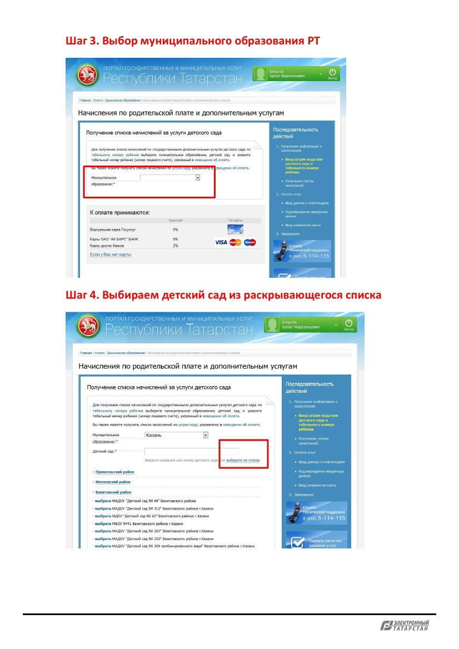
Документ создан в электронной форме. № исх-740/15 от 23.07.2015. Исполнитель: Галявеева Ч.Х.
Страница 3 из 7. Страница создана: 22.07.2015 11:55
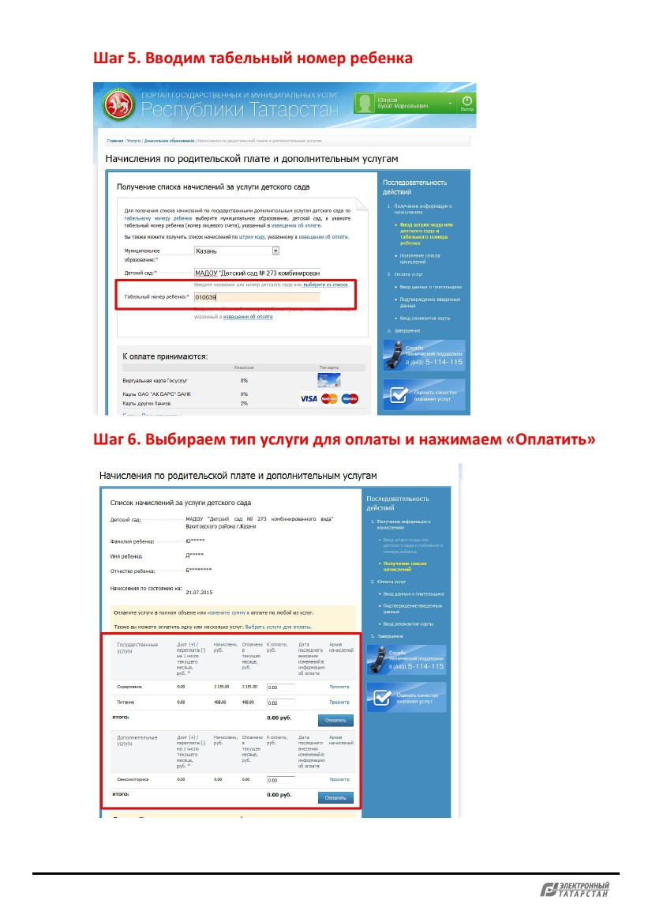
Документ создан в электронной форме. № исх-740/15 от 23.07.2015. Исполнитель: Галявеева Ч.Х.
Страница 4 из 7. Страница создана: 22.07.2015 11:55
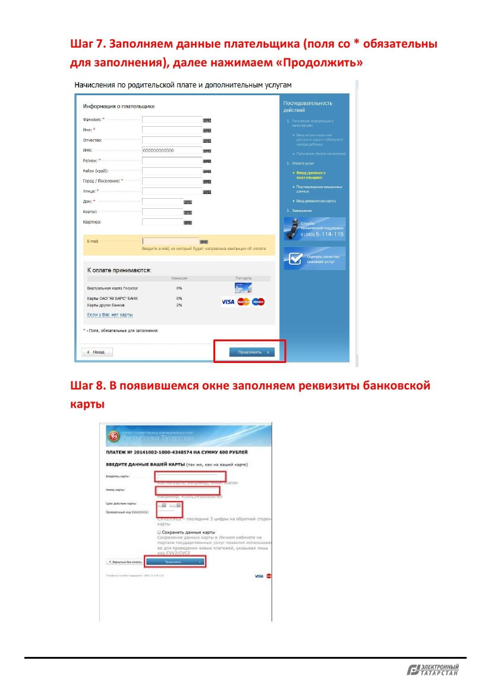
Документ создан в электронной форме. № исх-740/15 от 23.07.2015. Исполнитель: Галявеева Ч.Х.
Страница 5 из 7. Страница создана: 22.07.2015 11:55
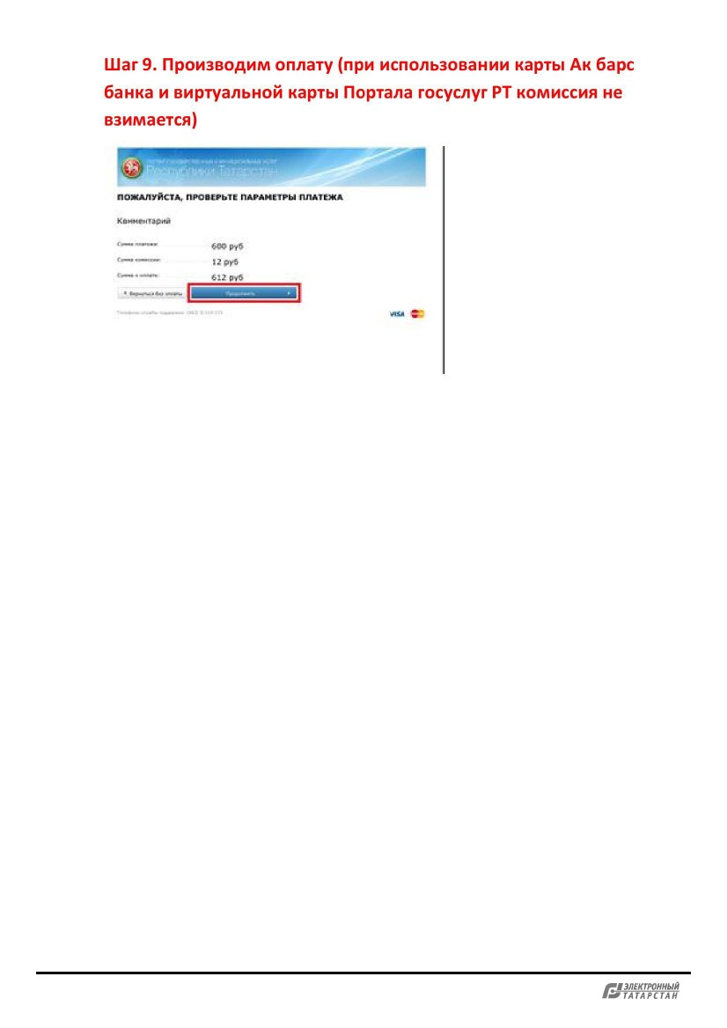
Документ создан в электронной форме. № исх-740/15 от 23.07.2015. Исполнитель: Галявеева Ч.Х.
Страница 6 из 7. Страница создана: 22.07.2015 11:55
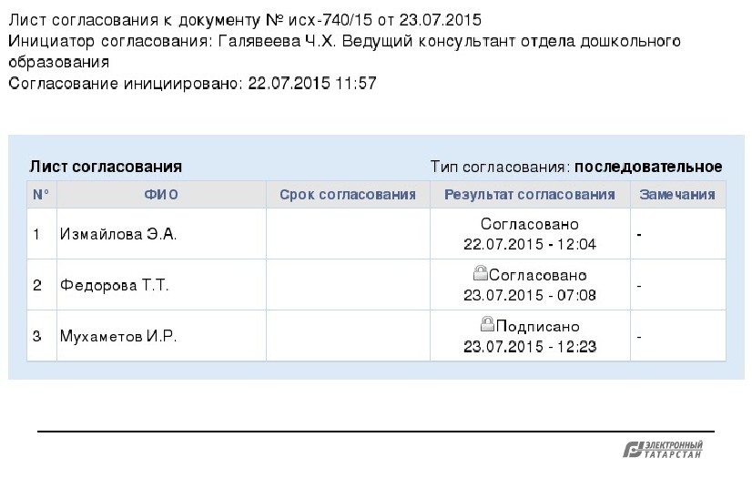
Документ создан в электронной форме. № исх-740/15 от 23.07.2015. Исполнитель: Галявеева Ч.Х.
Страница 7 из 7. Страница создана: 23.07.2015 14:05

